**INFORME DE PROYECTO**

**Gestión de Cafetería**



**Integrantes:**

Nicolas Hernandez

Luca Di Battista.

**Profesores:**

Juan Agustin Gonzalez, Brian Esteban Lara Campos, Angel Simon.

26/06/23

UTN FRGP - Laboratorio de Computación II

|  |
| --- |
|  |

# Introducción

El sistema a desarrollar permitirá gestionar las ventas de una cafetería que fue fundada en 2020 y cuenta con sus ventas a partir de este año hasta el actual. Para esto el programa constara con un menú principal y una serie de submenús que serán la interfaz gráfica para la gestión de los productos, categorías, ventas, clientes, vendedores (empleados), el stock de los productos, backup del archivo ventas e informes de todo tipo.

# Descripción detallada del sistema

El objetivo del programa es poder llevar un control de las ventas que realice la cafetería.

Las ventas podrán ser clasificadas por:

int id (id de la venta)

int id_producto (id del product)

int cantidad (cantidad total de productos)

float precio (precio de venta del producto)

float total (total de la venta)

bool estado (estado de la venta)

DetalleVenta detalles[10] (cantidad de productos en una sola venta, máximo 10)

int numeroDetalles (cantidad de productos elegido por el cliente)

Fecha fecha (fecha de la venta)

int idCliente (id del cliente)

int idVendedor (id del vendedor)

int entrega (tipo de entrega, a domicilio o retiro por local)

float ganancia (ganancia neta de la cafetería)

El sistema de gestión permitirá realizar búsquedas e informes de los productos vendidos, de sus categorías, clientes, vendedores o ganancia neta anual.  Pudiendo de esta forma realizar filtros en los listados.

Los productos deberán pertenecer a una categoría ya ingresada y serán almacenados registrando su categoría, nombre, precio de compra, su precio de venta y su stock.

La aplicación permitirá registrar a los clientes de la cafetería, que serán los que realicen las compras de los productos; de estos se podrá registrar apellido y nombre, edad, dirección teléfono.

 Las ventas son la principal tarea que el programa resuelve. Por cada venta es necesario registrar el cliente que la realiza. En una misma venta se pueden incluir varios productos y el sistema da la posibilidad de elegir retirarlo por la sucursal de la cafetería o recibir el pedido a domicilio con un cargo extra.

Cada venta también registra el código y nombre de los vendedores que trabajan en la cafetería y la fecha ingresada por cuyo vendedor. Luego, el sistema generará un informe de venta que quedará archivada para poder visualizarla en otro momento. El informe contendrá el detalle de la venta, incluyendo los datos del cliente, la fecha, los datos del vendedor y la información de cada producto comprado, el total a pagar por el cliente y la ganancia neta de la cafetería.

# Listados

* Listado de productos
* Por rango de precios
* Ordenado por categoría
* Listado de ventas
* Por cliente
* Por fecha
* Listado de Categorías
* Listado completo
* Listado de Clientes
* Listado completo
* Listado de Vendedores
* Listado completo

# Consultas

* Consulta de productos
* Por categoría
* Por rango de precio

* Consulta de ventas
* Por cliente
* Por fecha (mes y año)
* Anual por categorías
* Anual por producto
* Anual por vendedor
* Ganancia neta mensual por año

**Menú principal**

El menú principal es la ruta principal de nuestro sistema de gestión, desde aquí podrás manipular productos, categorías de nuestra cafetería, ventas, clientes, vendedores, el stock, hacer backup y sus informes. cada uno de estos cuentan con sus submenús.

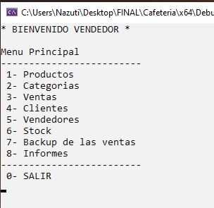

**Menú productos**

En este submenú de nuestro sistema, manipulamos los diferentes productos de nuestra cafetería. Podrás listar los productos (Nombre, ID del producto, ID de categoría, precio de compra y precio de venta).

Además, como es obvio, podrás agregar un producto nuevo, modificarlo y eliminarlo.

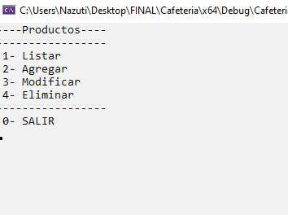

dentro de listar, encontramos un informe muy interesante en nuestro sistema que es Listar por rangos de precios en nuestros productos.

**Menú categorías**

En este submenú de categorías, sirve para listar, agregar, modificar y eliminar los diferentes tipos de productos de nuestra cafetería (Dulce, salado… etc.).

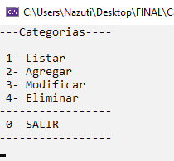

**Menú vendedores y clientes**

Ambos son similares y sirven para agregar, modificar e eliminar dichos clientes o vendedores activos (Idéntico a el screenshot adjuntado de categorías).

**Menú ventas**

El menú de ventas es quizás el más funcional e importante de nuestro sistema de gestión de la cafetería.

En la sección de listar podrás:

* Listar todas las ventas
* Listar ventas por cliente
* Listar ventas por fecha:

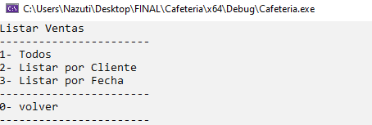

**así es como se ve una venta archivada:**

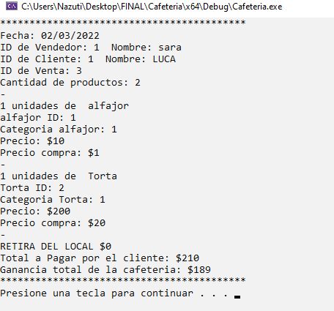

**dentro de listar ventas por fecha, encontramos los informes Ventas mensuales (lista las ventas del mes no discriminado por año, abarca todos los años) y Ventas anuales (muestra todas las ventas efectuadas en dicho año).**

**Stock de los productos**

Contamos con un atajo como pudieron ver en el menú principal que nos muestra el stock actual de cada uno de nuestros productos vigentes:

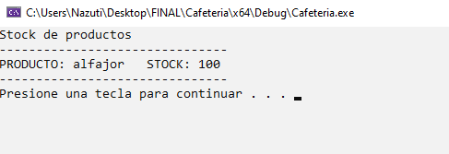

**Backup del archivo ventas**

También contamos con una herramienta fundamental para nuestro sistema que es el poder hacer un back up de las ventas y otra herramienta que es restaurar este último archivo de ventas, de esta manera no perderemos nunca nuestro registros de las ventas.

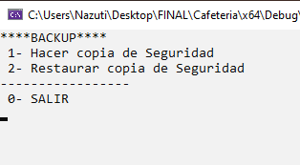

# Informes

Los informes nos ayudaran para llevar a cabo las recaudaciones de las ventas de nuestra cafetería de una forma más amena.

* Recaudación anual por vendedor.
* Recaudación anual por productos.
* Recaudación anual por categorías.
* Ganancia neta mensual por año.

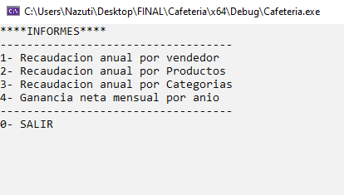

En recaudación anual por producto el informe el usuario ingresa el año y se informara el total recaudado por cada producto en dicho año.

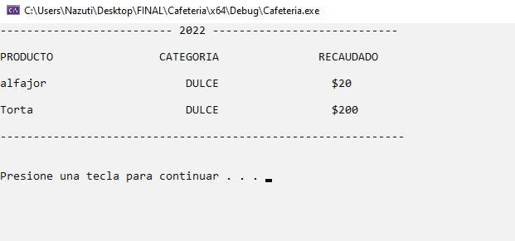

En las demás recaudaciones es similar…

* También podrás visualizar la Ganancia neta mensual de la cafetería discriminada por año y su total:

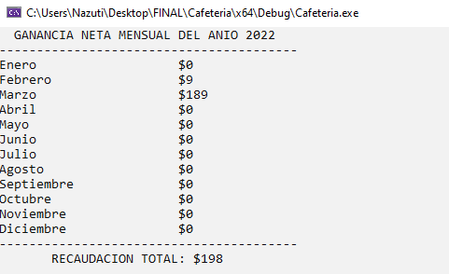

**DIAGRAMA DE CLASES (26/6/2023)**

